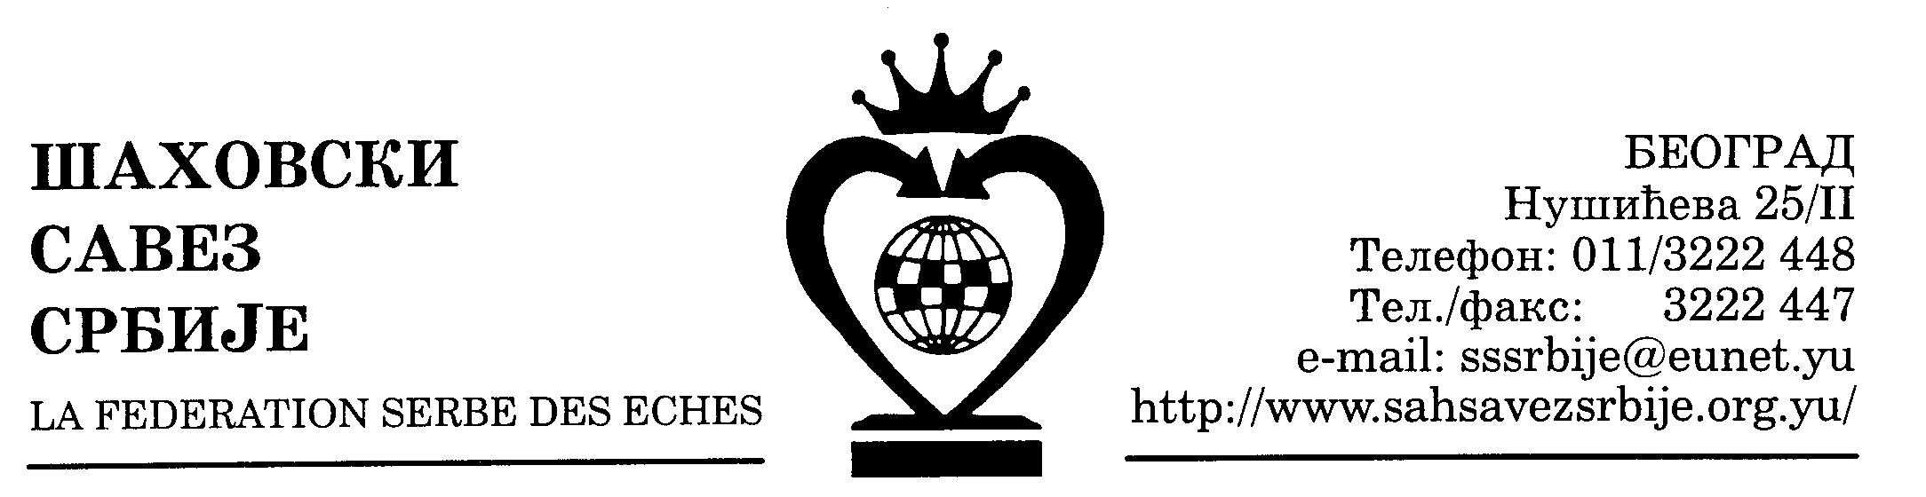
08. 06. 2006.
Broj: 60

"DANI ŠAHA ŠSS 2006."

Topola, 6. - 9. jul 2006.

Šahovski savez Srbije organizuje od 6. do 9. jula 2006. godine u hotelu "Oplenac" u Topoli Festival "Dani šaha ŠSS 2006.". U okviru ovog festivala održaće se sledeće šahovske manifestacije: Ekipno prvenstvo Srbije u ubrzanom i brzopoteznom šahu i pojedinačno prvenstvo Srbije u ubrzanom i brzopoteznom šahu

OTVORENO POJEDINAČNO BRZOPOTEZNO PRVENSTVO SRBIJE
Četvrtak, 6. jul 2006. godine.
Početak u 15,00 časova.
Tempo igre: 5 minuta po igraču za celu partiju.
Broj kola: Švajcarski sistem 19 kola;
Nagrade: 10.000; 8.000; 7,000; 6.000; 5.000; 4.000; 3.000; 2.000; 1.500; 3 h po 1.000 i 3 h po 500 dinara.
Pobednik dobija pehar ŠSS a prva tri plasirana takmičara i medalje;
Specijalne nagrade: za igrače sa rejtingom ispod 2300 poena - 4.000; 2.000 i 1.000 dinara. Za najbolje plasiranu šahistkinju 2.000 dinara.
Kotizacija 500 dinara. Velemajstori oslobođeni plaćanja kotizacije.

OTVORENO EKIPNO BRZOPOTEZNO PRVENSTVO SRBIJE
Petak, 7. jul 2006. godine.
Početak u 9.00 časova.
Tempo igre: 5 minuta po igraču za celu partiju.
Broj kola: do 20 ekipa, Bergerov sistem 19 kola, a preko 20 ekipa Švajcarski sistem, 19 kola.
Nagrade: 14.000; 12.000; 10.000; 8.000; 6.000, 4.000 i 2.000 dinara. Pehar za pobedničku ekipu kao i medalje za tri prvoplasirane ekipe.
Kotizacija: 2.000 dinara po ekipi.
Pravo učešća: svi registrovani klubovi sa teritorije Republike Srbije, sa registrovanim takmičarima za 2006. godinu. Igra se na četiri table, a svaki klub ima pravo na dve rezerve. Igrači koji su registrovani na dvojne registracije moraju nastupati za klub na osnovnu registraciju, a ukoliko taj klub ne igra mogu nastupiti za klub na dvojnu registraciju.

OTVORENO EKIPNO PRVENSTVO SRBIJE U UBRZANOM ŠAHU
Subota, 8. jul 2006. godine.
Početak u 9.00 časova.
Tempo igre 15 minuta po igraču za celu partiju;
Broj kola: Švajcarski sistem, 9 kola;
Nagrade: 14.000; 12.000; 10.000; 8.000; 6.000, 4.000 i 2.000 dinara. Pehar za pobedničku ekipu, a medalje za tri prvoplasirane ekipe.
Kotizacija. 2.000 dinara po ekipi.
Pravo učešća: svi registrovani klubovi sa teritorije Republike Srbije, sa registrovanim takmičarima za 2006. godinu. Igra se na četiri table, a svaki klub ima pravo na dve rezerve. Igrači koji su registrovani na dvojne registracije moraju nastupati za klub za osnovnu registraciju, a ukoliko taj klub ne igra mogu nastupati za klub na dvojnu registraciju.

OTVORENO POJEDINAČNO PRVENSTVO SRBIJE U UBRZANOM ŠAHU
Nedelja, 9. jul 2006. godine.
Početak u 9,00 časova.
Tempo igre: 15 minuta po igraču za celu partiju.
Broj kola: Švajcarski sistem 9 kola.
Nagrade: 10.000; 8.000; 7,000; 6.000; 5.000; 4.000; 3.000; 2.000; 1.500; 3 h po 1.000 i 3 h po 500 dinara.
Specijalne nagrade: za igrače sa rejtingom ispod 2300 poena - 4.000; 2.000 i 1.000 dinara. Za najbolje plasiranu šahistkinju 2.000 dinara.
Kotizacija: 500 dinara. Velemajstori oslobođeni plaćanja kotizacije.

* * *

Smeštaj učenika obezbeđen je u hotelu "Oplenac" u Topoli. Cena jednodnevnog pansiona u dvokrevetnim i trokrevetnim sobama sa boravišnom taksom iznosi 1.330 dinara i uplaćuje se na žiro-račun "Lola hoteli" - Hotel "Oplenac" broj: 160-62077-85, kod Intesa banke. Uplata se može izvršiti i gotovinski ili čekovima građana na recepciji hotela "Oplenac", prilikom dolaska. Za rezervaciju smeštaja i eventalne profakture treba se obratiti hotelu "Oplenac". Osoba za kontakt Vera Vasić (034) 811-430.

Uplata kotizacije se vrši na žiro-račun Šahovskog saveza Srbije broj: 170-1247-56 ili gotovinski na licu mesta, pre početka svakog takmičenja, ovlašćenom predstavniku ŠSS.

Svaka ekipa obavezna je da ponese dva ispravna šahovska časovnika i dve šahovske garniture normalne veličine, kao i obavezno dokaze o uplati pansiona i kotizacije.

Prijave za takmičenje sa brojem učesnika se obavezno dostavljaju Šahovskom savezu Srbije, Beograd, Nušićeva 25/II, ili na tel-faks (011) 3222-447, najkasnije do 4. jula do 15 časova.

S E K R E T A R
Zoran Peković, s.r.

